Реестр спортивных сооружений ГБОУ школы № 65 с углублённым изучением французского языка
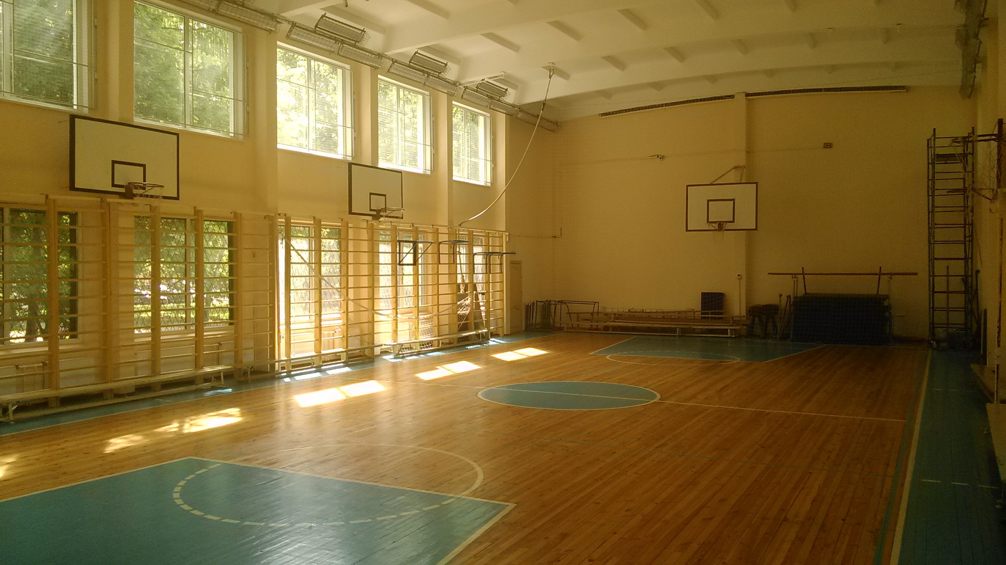

- Характеристика спортивно зала
№  п/п | Наименование | Правообладатель | Адрес | Форма собственности | Длина (м) | Ширина  (м) | Площадь  (кв.м) | Высота  потолка | ЕПС | Виды  спорта | Дополнительные помещения  ( раздевалки) кв.м
1 | 2 | 3 | 4 | 5 | 6 | 7 | 8 | 9 | 11 | 12 | 10
1 | Спортивный зал | ГБОУ  школа № 65 | ГБОУ школа №65  Учебный переулок  д 8, корп 2, литера «А» | Субъект РФ | 24 | 12 | 294,1 | 7,5 м | 30 | волейбол  баскетбол,  ОФП | Мужская – 14.3  Женская – 14,5
2 | Стадион | ГБОУ  школа № 65 | ГБОУ школа №65  Учебный переулок  д 8, корп 2, литера «А» | Субъект РФ |  |  | 2332,4 |  | 30 | Лёгкая атлетика,  футбол,  волейбол  баскетбол,  ОФП

- Техническое оснащение спортивного зала
Волейбол
Гимнастика
- Брусья гимнастические женские
- Брусья гимнастические мужские
- Гимнастические маты
- Гимнастические скамейки
- Гимнастические стенки
- Перекладины навесные для гимнастической стенки
- «Козёл» гимнастический
- «Мост» гимнастический
- Канат для лазания
- Канат для перетягивания
- Мяч набивной ( 1,2,3,5 кг )
Баскетбол
- Щиты баскетбольные
- Мячи баскетбольные ( № 5, 7 )
- Волейбольная сетка
- Мячи волейбольные
Футбол
- Ворота мини-футбольные
- Мячи футбольные
Лёгкая атлетика
1.Стойки для прыжков в высоту
2. Планка для прыжков в высоту

- Техническое оснащение кабинета учителей физической культуры
- Компьютер
- Стол учительский
- Шкаф для хранения учебно – методической литературы
- Электронно – образовательные ресурсы , необходимые для освоения дисциплины :
- Официальный сайт журнала « Физкультура в школе» [ Электронный ресурс ]
Режим доступа : http://fizkulturavshkole.ru/
- Официальный сайт журнала « Теория и практика физической культуры » [ Электронный ресурс ]
Режим доступа : http:// www.teoriya.ru /
- Российское образование. Федеральный образовательный портал
Режим доступа : http:// www.edu.ru/index.php
- Федеральный государственный образовательный стандарт. Средняя школа.
Режим доступа : http://standart.edu.ru

- Выход в общешкольную локальную сеть и Интернет имеется

6.Техническое оснащение школьного стадиона
- Баскетбольная площадка
- Волейбольная площадка
- Гимнастический уголок ( перекладина , брусья , скамейки для пресса )
- Футбольное поле с искусственным покрытием
- Трибуны
- Прыжковая яма
- Беговая дорожка

